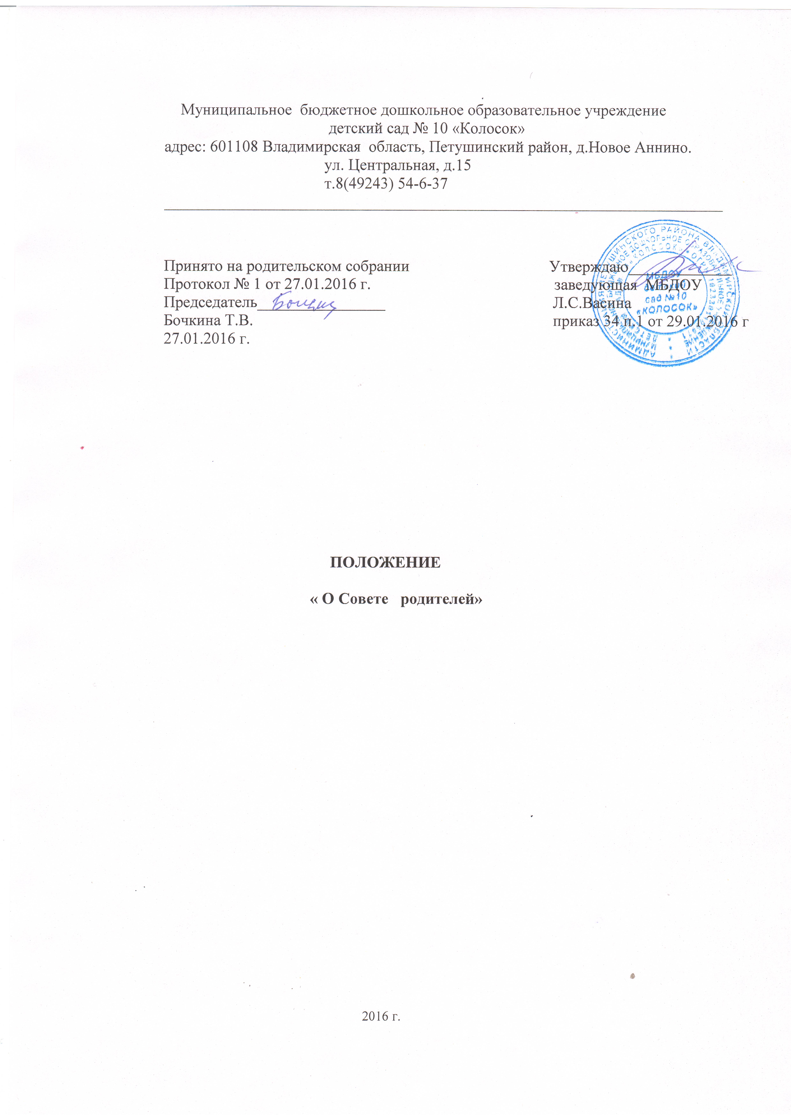

- Общие положения
  - «Положение о Совете родителей» (далее – Положение) регламентирует деятельность Совета родителей в МБДОУ №10 «Колосок» (далее – ДОУ) и устанавливает его компетенцию и пределы полномочий.
  - Настоящее Положение утверждается общим родительским собранием и вводится в действие приказом Заведующего ДОУ.
  - Совет родителей является органом самоуправления ДОУ и создаётся в целях учета мнения родителей (законных представителей) воспитанников по вопросам управления Учреждением и при принятии локальных нормативных актов, затрагивающих права и законные интересы воспитанников и их родителей.
  - Совет родителей создаётся решением общего родительского собрания ДОУ в соответствии ч.6 ст. 26 Закона «Об образовании в РФ» в редакции от 29.12.2012г. №273-ФЗ.
  - Деятельность Совета родителей осуществляется в соответствии с Конвенцией ООН о правах ребёнка, действующим законодательством Российской Федерации в области образования, Уставом ДОУ и настоящим Положением.

- Основные задачи
2.1. Основными задачами Совета родителей являются:
    - Содействие администрации ДОУ:
- в совершенствовании условий для осуществления образовательного процесса;
- охраны жизни и здоровья обучающихся;
- свободного развития личности;
- в защите законных прав и интересов обучающихся и их родителей;
- в организации и проведении общесадовских мероприятий.
    - Организация работы с родителями (законными представителями) обучающихся ДОУ по разъяснению их прав и обязанностей, значения всестороннего воспитания ребёнка в семье.

- Функции
Функциями Совета родителей являются:
  - Содействие обеспечению оптимальных условий для организации образовательного процесса.
  - Координация деятельности групповых родительских комитетов.
  - Проведение разъяснительной и консультативной работы среди родителей (законных представителей) обучающихся об их правах и обязанностях.
  - Содействие в проведении мероприятий в ДОУ.
  - Участие в подготовке ДОУ к новому учебному году.
  - Совместно с администрацией ДОУ осуществление контроля за качеством питания обучающихся, медицинского обслуживания.
  - Помощь администрации и воспитателям в организации и проведении общих и групповых родительских собраний.
  - Рассмотрение обращений в свой адрес, а также обращений по вопросам, отнесённым настоящим положением к компетенции совета Родителей, по поручению заведующего ДОУ.
  - Обсуждение локальных нормативных актов ДОУ по вопросам, входящим в компетенцию .
  - Выдвижение представителей в Управляющий совет от совета Родителей.
  - Участие в организации и создании оптимальных и безопасных условий осуществления образовательного процесса, соблюдения санитарно-гигиенических правил и норм.

- 1. Права
В соответствии с компетенцией, установленной настоящим Положением, Совет родителей имеет право:
  - Вносить предложение администрации, другим органом самоуправления ДОУ по созданию оптимальных и безопасных условий осуществления образовательного процесса и получать информацию о результатах их рассмотрения.
  - Заслушивать и получать информацию от администрации ДОУ, её органов самоуправления.
  - Принимать участие в обсуждении локальных нормативных актов ДОУ.
  - Давать разъяснения и принимать меры по рассматриваемым обращениям.
  - Оказывать моральное воздействие на родителей, уклоняющихся от воспитания детей в семье.
  - Поощрять родителей (законных представителей) обучающихся за активную работу в Совете родителей, оказание помощи в проведении мероприятий в ДОУ.
  - Организовывать постоянные или временные комиссии под руководством совета ДОУ для исполнения своих функций.
  - Совет родителей может выходить с предложениями о рассмотрении отдельных вопросов, относящихся к компетенции Совета родителей, на заседаниях Педагогического совета, Управляющего совета.
  - Обращаться с запросами и предложениями к администрации ДОУ и органам самоуправления и получать информацию о принятых мерах.
  - Обсуждать локальные акты ДОУ.
  - Вызывать на заседания родителей по решению совета родителей.
  - Выносить общественные порицания родителям, не занимающимся воспитанием детей в семье.
  - Посылать благодарственные письма родителям учащихся за хорошее воспитание ребенка, за активную помощь в проведении массовых мероприятий и т.п.
  - Обсуждать «Правила поведения воспитанников» и «Положение о совете родителей». Вносить предложения по этим вопросам на рассмотрение Управляющего Совета ДОУ.
  - Председатель Совета родителей является членом педагогического совета ДОУ и имеет право присутствовать и высказывать свою точку зрения на его заседаниях.
  - Совет родителей вправе поставить вопрос об отзыве из состава Совета и замене членов Совета, которые не принимают участия в его работе.
  - Совет родителей принимает годовой план работы, который согласуется с заведующей ДОУ.
  - Совет родителей проводит свои заседания в соответствии с годовым планом работы, но не реже одного раза в год.
  - Решения считаются правомочными, если на заседании присутствовало не менее половины членов Совета родителей.
  - Решения принимаются открытым голосованием простым большинством голосов.
  - Председатель Совета родителей отчитывается о работе Совета перед общесадовским родительским собранием и Управляющим Советом ДОУ.

4. 2. Члены совета обязаны:
- соблюдать настоящее Положение, участвовать в заседаниях совета;
- защищать интересы воспитанников дошкольного образовательного учреждения, их родителей;
- доводить информацию о решениях совета до органов общественного управления в учреждении;
- принимать активное участие в мероприятиях,
- пропагандировать среди родителей основные направления деятельности муниципальной системы дошкольного образования;
- пропагандировать положительный опыт воспитания детей в семье и детском саду;
- взаимодействовать с другими социальными институтами;
- знать и соблюдать законодательство в области образования, семейного воспитания.

- Делопроизводство.
  - Совет родителей ведет протоколы своих заседаний. Протоколы пишет секретарь, избранный Советом родителей.
  - Каждый протокол подписывается председателем Совета родителей и секретарем.
  - Протоколы хранятся в делах ДОУ в течение пяти лет.

